ГОАУ Амурской области «Свободненская специальная (коррекционная) школа-интернат

Рекомендации детям с непрогрессирующим сколиозом и его относительно лёгкими формами

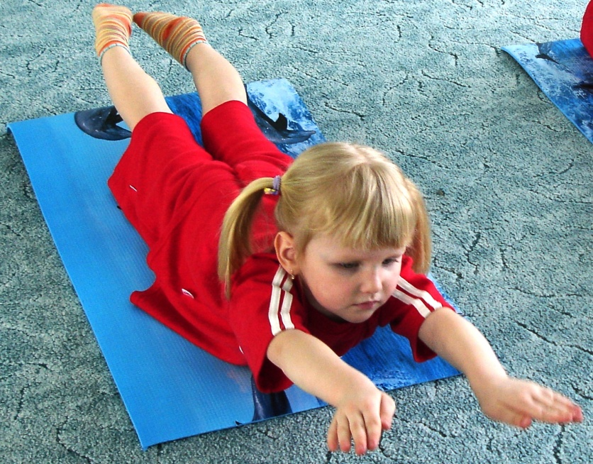

Составила учитель лечебной физкультуры
Гончарова Анна Владимировна

МОЖНО ЛИ ЗАНИМАТЬСЯ ДЕТЯМ, СТРАДАЮЩИМ СКОЛИОЗОМ, ЛФК?
Не только можно, но и необходимо! Если у ребенка диагностирован сколиоз I, II или даже начальной, III степени, непременное условие лечения – укрепление мышц спины, повышение выносливости к нагрузкам. Таким детям рекомендован бег трусцой или быстрая ходьба с глубоким дыханием. Причем продолжительность занятий спортом надо постепенно увеличивать с 10 – 15 до 20 минут ежедневно. После консультации с врачом, такие дети могут отдыхать в обычных оздоровительных летних лагерях и вести тот же образ жизни, что и их здоровые сверстники. Им можно бегать, прыгать. Но особенно полезно для детей, больных сколиозом - плавание.
Помимо плавания ребенок может заниматься популярными сейчас бальными и спортивными танцами. Разрешены почти все виды легкой атлетики: коньки, лыжи. Выбирая вид спорта для своего ребенка, обязательно посоветуйтесь с врачом.
Противопоказаны: тяжелая атлетика, академическая гребля, верховая езда (ввиду опасности ударных нагрузок на позвоночник), фехтование (т.к. оружие, держа в одной руке, к тому же стойка предусматривает ротацию позвоночника); а также теннис и вообще все игры с ракеткой.
При односторонней нагрузке возможно несимметричное развитие мышц и формирование, как минимума, профессионального дефекта осанки или усиление скручивания позвоночника – тот самый признак, который характеризует сколиотическую болезнь.
Детям, больным сколиозом, не следует поднимать тяжести весом более 5 килограммов, потому-то врачи не рекомендуют им силовые виды спорта: занятия штангой, боксом, все виды борьбы; а также (из легкой атлетики) метание молота, диска, копья, толкание ядра. Нежелательна и игра в футбол или хоккей – это травматичный спорт, а столкновения, падения, ушибы при сколиозе крайне опасны.
Особенно важна при сколиозе лечебная гимнастика, или лечебная физическая культура. Желательно, чтобы ребенок проделывал все упражнения не один раз в день, а утром и вечером. Вот здесь и потребуется не малая сила воли, настойчивость, стремление выздороветь, во что бы то ни стало. Постарайтесь помочь своему ребенку в этом. Ненавязчиво напоминайте о том, что пора делать гимнастику. Сделайте так, чтобы лечебная зарядка вошла в привычку, как личная гигиена, как необходимость дважды в день чистить зубы. Враг любых занятий – монотонность, ведь спортивный комплекс – один и тот же, одно упражнение следует за другим. Так повторяется не единожды, а дважды в день. Не всякой взрослый способен без раздражения выдержать это однообразие! А малышам с их бурной детской фантазией особенно тяжело.
Один человек придумал для своего больного сына «гимнастику с путешествием». Он купил несколько разных видеокассет с фильмами о природе и смонтировал специальный фильм. Сюжет его прост. Ребенок, делая лечебную гимнастику, не выходя из дома, «совершает» кругосветное путешествие. Допустим, когда он выполняет упражнение для укрепления брюшного пресса (лежа на спине), мальчик как бы плывет в лодке по бурной реке. Когда следует комплекс для укрепления мышц спины (он выполняет на животе), малыш «ползет» по горному склону. Так снимается монотонность лечебной зарядки.
Для дошкольников и младших школьников можно придумывать сказочную гимнастику: по ходу лечебной зарядки рассказывать увлекательные истории, и малыш, выполняя упражнение, вместе с героем сказки станет преодолевать многочисленные препятствия. Здесь все уже зависит от вашей фантазии.
Суть одна – ребенок не должен пропускать лечебную гимнастику.
И хотя ЛФК не панацея, гимнастика остается неотъемлемой составляющей частью комплексного лечения сколиозов.
Общие принципы ЛФК при сколиозах.
Для больного сколиозом, прежде всего, важно укрепление мышц спины, передней брюшной стенки, ягодичных и тазобедренных мышц, мышц ног.
Будет правильным, если упражнения ребенок станет проделывать с каким-либо грузом, причем вес его стоит постепенно увеличивать. Но делать это надо постепенно, только после того, как предыдущий вес стал для малыша привычен. Но поднимать тяжести надо при разгруженной спине, то есть в положении лежа.
Чтобы изготовить такой груз, можно использовать мешочки с песком, начиная с 30 граммов или использовать утяжелители. Эти отягощения можно привязать к щиколотке, в руки можно взять такие же мешочки или гантели.
ЛФК для укрепления мышц спины и живота надо делать, лежа на жесткой поверхности: на твердой кушетке, столе или на полу.
Несколько упражнений.
- Лежа на животе, потянуться. Сначала одновременно руками и ногами. Потом левой рукой и правой ногой, и наоборот.
- Лежа на животе, поднять одну ногу, потом другую, ноги должны быть прямые. Каждую удерживать на весу 2 – 3 секунды.
- Поза та же. Поднять обе ноги, удерживать их на весу 2 – 3 секунды.
- Исходное положение то же. Но, поднимая правую ногу, одновременно поднять левую руку (можно с гантелью), затем, то же проделать с левой ногой и правой рукой.
- Лежа на спине, поднять правую ногу, выпрямить, опустить. Потом левую.
- Поднять обе ноги, выпрямить, опустить.
- Поднять обе ноги, выпрямить, перекрещивать их попеременно или вращать на весу, по (или против) часовой стрелке. Ноги опустить.
- Лежа на спине, согнуть правую ногу в колене и прижать ее к животу. То же самое проделать с левой ногой. Принять исходное положение.
- Сделать ногами упражнение «велосипед».
- Поднять ноги, выпрямить под углом 45 градусов, «рисовать» ими цифры от 0 до 9.
- Лежа на животе, ноги можно зафиксировать, например, под шкафом для упора. Руки – в замке на затылке. На вдохе прогнуться назад, задержаться 10 – 15 секунд, на выдохе опуститься. Повторить 10 – 15 раз. Упражнение достаточно трудное, на первых порах пусть ребенок делает его столько раз, сколько сможет. По мере усиления мышц можно немного усложнить упражнение – добавить отягощение в виде нетяжелого груза (гантели 2 – 3 килограммов или мешочки с песком или утяжелители) в руках, на затылке.
- Лежа на спине, ноги вытянуть, руки в стороны. Согнуть колени, подтянуть их к груди и обхватить руками. Одновременно поднять голову и коснуться подбородком колен. Удерживать это положение туловища в течение 5 секунд.

После гимнастики ребенок должен обязательно принять душ, желательно с сильным напором воды. Постепенно надо приучат его к контрастному душу с чередованием теплой и прохладной воды. Это укрепляет сосуды, устраняет застойные явления в венозной системе.
ВКУСНОЕ ЛЕКАРСТВО
Один из великих врачей древности Гиппократ говорил, что питаться нужно так, чтобы пища была твоим лекарством, а лекарство – пищей.
Вполне возможно, что это высказывание справедливо, в какой-то степени, при сколиозе.
Исследования, проводившиеся медиками многих стран, отчасти подтверждают эту мысль. Было установлено, что, если у подопытных животных недостает в рационе меди, марганца и витаминов В1, В6, В12, это приводит к сколиотическим изменениям. Отсутствие или недостаток этих элементов делает кости хрупкими, меняет структуру позвонков, что в свою очередь, способствует их искривлению. Кроме того, медь и марганец усиливают эффективность действия важных для жизнедеятельности организма витаминов, аминокислот и солей.
Однако обменные процессы у людей протекают не совсем так, как у животных, и, по мнению врачей, природа сколиоза у человека не слишком зависит от его диеты. Но все же стоит в рацион включать все выше перечисленные витамины и микроэлементы
Медь и марганец содержится в мясе рыб и морских животных, крабах, омарах, устрицах, а также в морских растениях: водорослях, морской капусте. Все эти продукты сейчас можно найти и на наших прилавках. Кстати, медь есть и в ежевике, которая хорошо растет на приусадебных участках. Кроме того, в ней много так необходимых при сколиозе витаминов группы В.
Витаминов группы В немало в зародышах семян злаков, черном хлебе, дрожжах, овощах, картофеле. Витамин В1 содержится в дрожжах, орехах, зернах хлебных злаков, пророщенной пшенице, рисовых отрубях, свинине, рыбе, печени. Надо помнить, что при варке витамина В1 не разрушается, а переходит в воду, в которой варились продукты, поэтому отвары в данном случае тоже полезны. Этот витамин важен еще и тем, что препятствует истощению нервной системы, способствует снятию усталости и депрессии, что немаловажно в длительном лечении сколиоза.
Витамин В6 участвует в белковом обмене. Он есть в печени, овощах, в поверхностной оболочке зёрен, сое, почках, Коричневом рисе, авокадо, хлебе грубого помола, яблоках.
Вообще, эти привычные для нас плоды – настоящий кладезь полезных веществ. Здесь и легко усвояемое железо, и калий, кальций, натрий, йод… Яблоки прекрасно очищают организм. Они просто незаменимы при малокровии у детей. Употреблять их можно свежими и консервированными. Что самое удивительное, яблоки сохраняют свои полезные свойства в компотах, в вареньях и даже в сушеном виде.
Витамин В12 содержится в пищевых продуктах животного происхождения. Особенно его много в печени, почках, мясе, устрицах, сельди, молоке и яйцах. Есть он и в тыкве, которую легко вырастить собственном садовом участке. Этот витамин также участвует в обмене веществ и образовании красных кровяных телец. Его часто назначают больным при малокровии и заболеваниях нервной системы.
При сколиозе, независимо от рациона, детям следует назначать препараты витаминов группы В, особенно зимой и весной, когда организм испытывает их недостаток.
Питание больного сколиозом должно быть не только высококалорийным, насыщенным необходимыми витаминами и микроэлементами, но и обязательно вкусным. У больного ребенка часто плохой аппетит, и поэтому родители должны проявлять известную изобретательность в приготовлении блюд.
Пища всегда должна быть свежей, не следует готовить ее загодя, на несколько дней вперед. Хорошая еда тоже стимул к выздоровлению.
Детей, страдающих сколиозом, обязательно надо отдавать в санатории, чтобы в борьбе с недугом им помогали «солнце, воздух и вода». Да и впоследствии, при осложнениях сколиоза, остеохондрозе, курортное лечение тоже необходимо.
Сейчас, когда стали доступны самые экзотические места отдыха во всех уголках мира.
Какое место отдыха выбрать – зависит от рекомендации лечащего врача, пристрастий пациента и его финансовых возможностей.
Причин возникновения сколиоза немало. Но профилактика его возможна.
Родители должны соблюдать определенные правила, чтобы избежать этой болезни, а если она уже проявилась – не усугублять ее течение.
Следует знать:
- с самого раннего детства у ребенка должна быть жесткая кровать;
- малышу нужна физическая активность, но не чрезмерная: выполняйте с ним развивающие упражнения, водите на плавание;
- следите за тем, чтобы у него была правильная посадка в школе за партой и дома за столом, чтобы нагрузка на позвоночник была рациональной (ребенку нельзя работать длительное время согнувшись, следует избегать вибраций, переохлаждений, ограничит поднятие тяжестей);
- напомните школьнику, что портфель, который он носит, надо чаще перекладывать из одной руки в другую, чтобы не было искривления позвоночника. Не покупайте ребенку школьную сумку на длинной ручке – повесив ее на плечо, он вряд ли станет часто перевешивать на другое;
- помните, что малышу нельзя носить тяжелый ранец. Если у ребенка диагностирован сколиоз хотя бы в начальной стадии, разумно завести два комплекта учебников: один – для домашней работы, другой – для школы;
- обязательным условием является – непрекращающееся систематические занятия лечебной физкультурой, даже если вы и выздоровели, то в целях поддержания и укрепления здоровья.

